Western Balkans Forum: a felsőoktatás jövőjéről és a régiós együttműködés lehetőségeiről tanácskoznak Pécsett
A Pécsi Tudományegyetem és a Studyportals közös szervezésében 2026. október 8–9-én Pécsett rendezik meg a „Western Balkans Forum on Higher Education and Innovation” nemzetközi fórumot, amelynek középpontjában a nyugat-balkáni felsőoktatás jövője, az európai integráció, az innováció, a nemzetköziesítés, valamint a határokon átnyúló egyetemi együttműködések állnak.
A fórum első napjának témája „A nyugat-balkáni felsőoktatás jövője: integráció, innováció és nemzetköziesítés”, amelyet a stratégiai gondolkodás és a régiós együttműködés kérdései határoznak meg. A nyitóelőadást Prof. Jo Ritzen, Hollandia korábbi oktatási és tudományos minisztere, a Világbank korábbi alelnöke, a Maastrichti Egyetem korábbi elnöke tartja a felsőoktatás regionális integrációban betöltött szerepéről.
A program egyik kiemelt eseménye a „From Aspiration to Accession: What Role Does Higher Education Play in EU Integration?” című miniszteri panelbeszélgetés. A panelben többek között Kurucz Katalin, a magyar Oktatási és Gyermekügyi Minisztérium európai uniós és nemzetközi ügyekért felelős helyettes államtitkára, Prof. Jasna Durakovic, Bosznia-Hercegovina oktatási és tudományos minisztere, Hajrulla Çeku, Koszovó oktatási minisztere, valamint Prof. Jo Ritzen vesz részt.
A fórum további panelbeszélgetései és műhelyei a nemzetközi felsőoktatás változó környezetét, az uniós csatlakozásra való intézményi felkészülést, a versenyképes képzésfejlesztést, a Horizon Europe és más uniós kutatási keretprogramokhoz való hozzáférést, valamint a regionális egyetemek nemzetközi versenyképességét vizsgálják.
A rendezvény fontos eleme az egyetemek és az üzleti szféra együttműködésének vizsgálata is. A programban olyan vállalatok képviselői jelennek meg, mint a Glovo, a Huawei, a KONČAR Group, az MVM Group és a Podravka, míg a második napon többek között a minőségbiztosítás és intézményi kormányzás, az egyetem–ipar együttműködés, valamint a nemzetközi hallgatók támogatása és a hallgatói foglalkoztathatóság kerül napirendre.
A fórum második napjának egyik központi kérdése, hogyan alakíthatók a stratégiai párbeszédek konkrét eszközökké, hálózatokká és partnerségekké.
A konferenciához kapcsolódóan „A Day of Indigenous Grape Varieties” címmel külön nemzetközi szőlészeti és borászati program is zajlik, amely a balkáni és pannóniai őshonos, valamint új generációs szőlőfajták európai borpiaci szerepével foglalkozik. A program részeként a résztvevők ellátogatnak a PTE Szőlészeti és Borászati Kutatóintézetébe és a PTE szőlőbirtokára is.
Időpont: 2026. október 8–9.
Helyszín: Kodály Központ, Pécsi Tudományegyetem
Sajtókapcsolat:
- Kottász Gergely
- Pécsi Tudományegyetem
- +36 30 966 1257
- kottasz.gergely@pte.hu
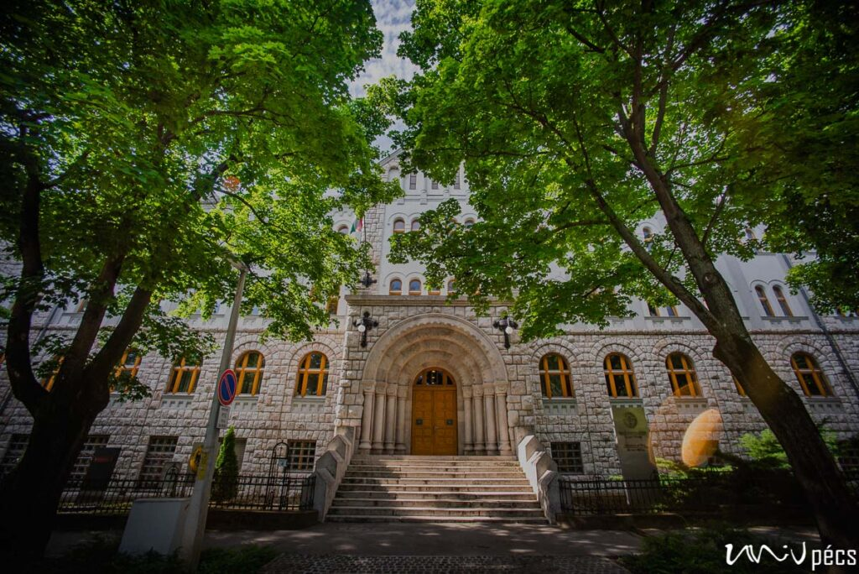 | © Fotó: Csortos Szabolcs/PTE
Eredeti tartalom: Pécsi Tudományegyetem
Továbbította: Helló Sajtó! Üzleti Sajtószolgálat
Ez a sajtóközlemény a következő linken érhető el:

